Zadaci

1. **Zaokružite točan odgovor ili riješite zadatak na Wordwallu.**

<https://wordwall.net/hr/resource/57567470>

1. Što se zove Kosjenka?
2. zvijezda b) egzoplanet
3. Koliko je prijava stiglo na natjecanje?
4. 603 prijave b) 8800 prijava
5. Tko je predložio imena?
6. Institut Ruđer Bošković b) učenici IX. gimnazije
7. Kakvo je bilo natjecanje na kojem su odabrana imena?
8. državno b) međunarodno
9. Kako se zove najpoznatiji roman Ivane Brlić-Mažuranić?
10. Priče iz davnine b) Čudnovate zgode šegrta Hlapića
11. **Upišite u rečenice riječi koje odgovaraju po smislu: *natjecanje, osoba, likovi, mentora, djela*. Ili riješite zadatak na Wordwallu.**

<https://wordwall.net/hr/resource/57568145>

1. Regoč i Kosjenka su ___________ iz bajki.
2. Imena su predložili učenici XI. gimnazije, uz pomoć _________.
3. Najpoznatija književna ________ Ivane Brlić-Mažuranić su roman *Čudnovate zgode šegrta Hlapića* i zbirka bajki *Priče iz davnine.*
4. Međunarodno ____________ se zove „Imenuj egzoplanet 2022“.
5. U timovima za imenovanje sudjelovalo je više od 8800 ___________.
6. **Nauči imena planeta i njihove karakteristike i riješi zadatak na Wordwallu.**

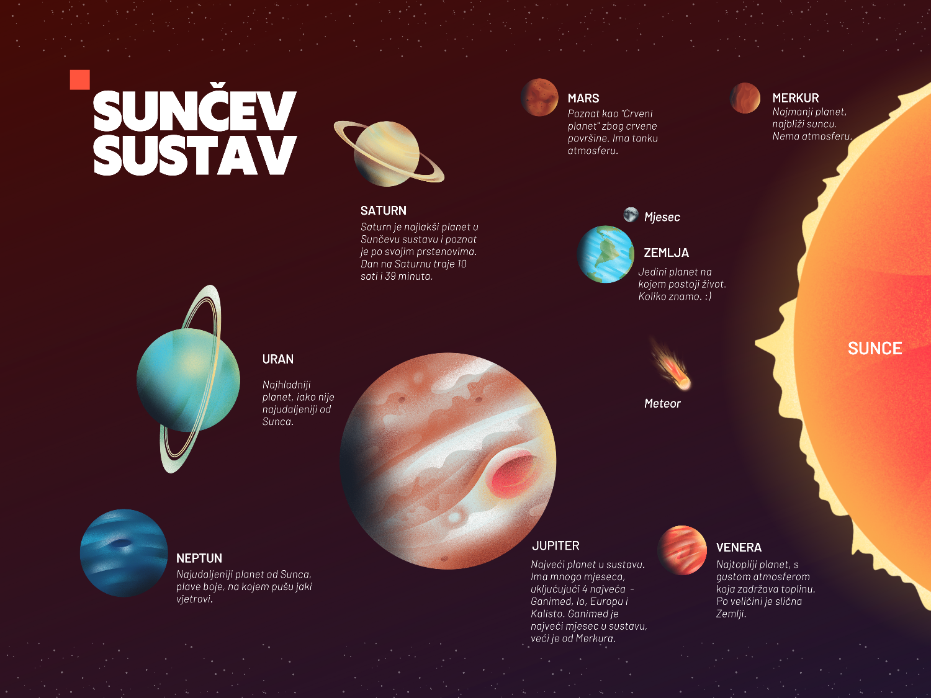

<https://wordwall.net/hr/resource/57569950>

Rješenja

1.zadatak (1a, 2b, 3b, 4b, 5b)

2.zadatak (1.likovi, 2. mentora, 3.djela, 4. natjecanje, 5.osoba)